Декоративный рисунок
Задание на 16.11.20 г.
- Продолжение работы по стилизации Жука:
- трансформация и стилизация формы жука(геометрический стиль, растительный стиль, плоское решение, объемное решение и т.д.)
- цветовое решение жука не менее 2-х вариантов предыдущего пункта, бумага, гуашь
Литература: Логвиненко «Декоративная композиция», Даглидян «Декоративная композиция»

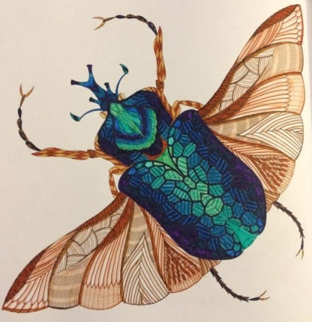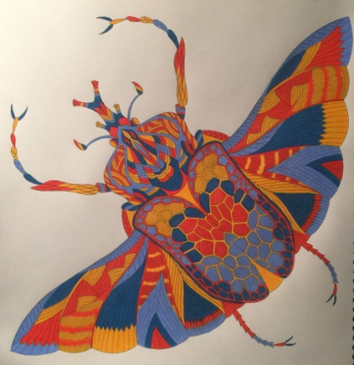
2 варианта цветового решения.



